**扬天府文化，展班主任风采**

**——唐玉兰工作室学员参加成都市中小学班主任技能大赛系列报道（二）**

2019年11月8日，唐玉兰工作室全体学员齐聚双流区实验小学观摩成都市第五届中小学班主任技能大赛决赛（南区）活动。

今天的活动由两个会场分别进行。来自邛崃市、崇州市、温江区、浦江县、大邑县、新津县和双流区的八位老师分别展示了他们精彩的治班策略以及模拟家长会。

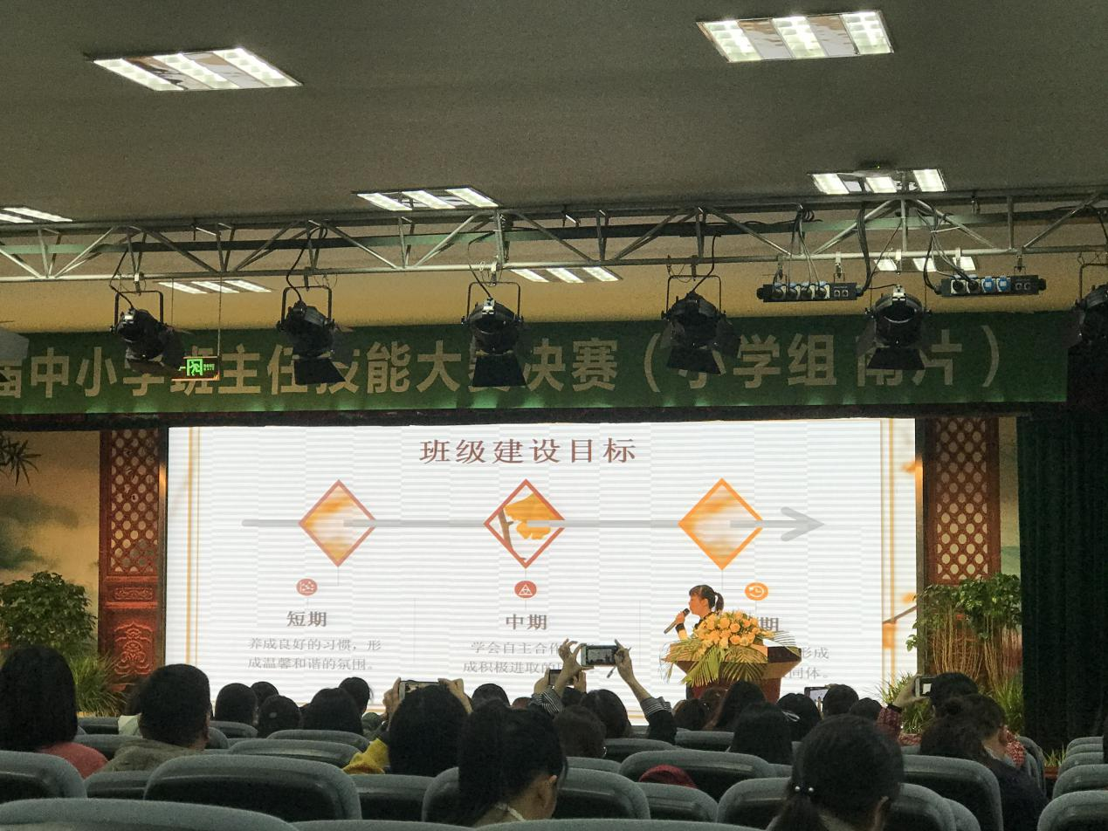

治班策略展示中，选手们在国家教育理念的基础下，结合学校的办学理念，结合学生的年龄特征以及教师自己的教学风格，以促进学生健康成长认真学习为目标。八位老师的精彩的分享中，有很多值得学习的理念与教学方法。如：双流区实验小学的唐婷老师的治班策略《银杏树下，以xing育人》、新津中学外国语实验学校的向明老师的治班策略《小五星儿闪闪》····

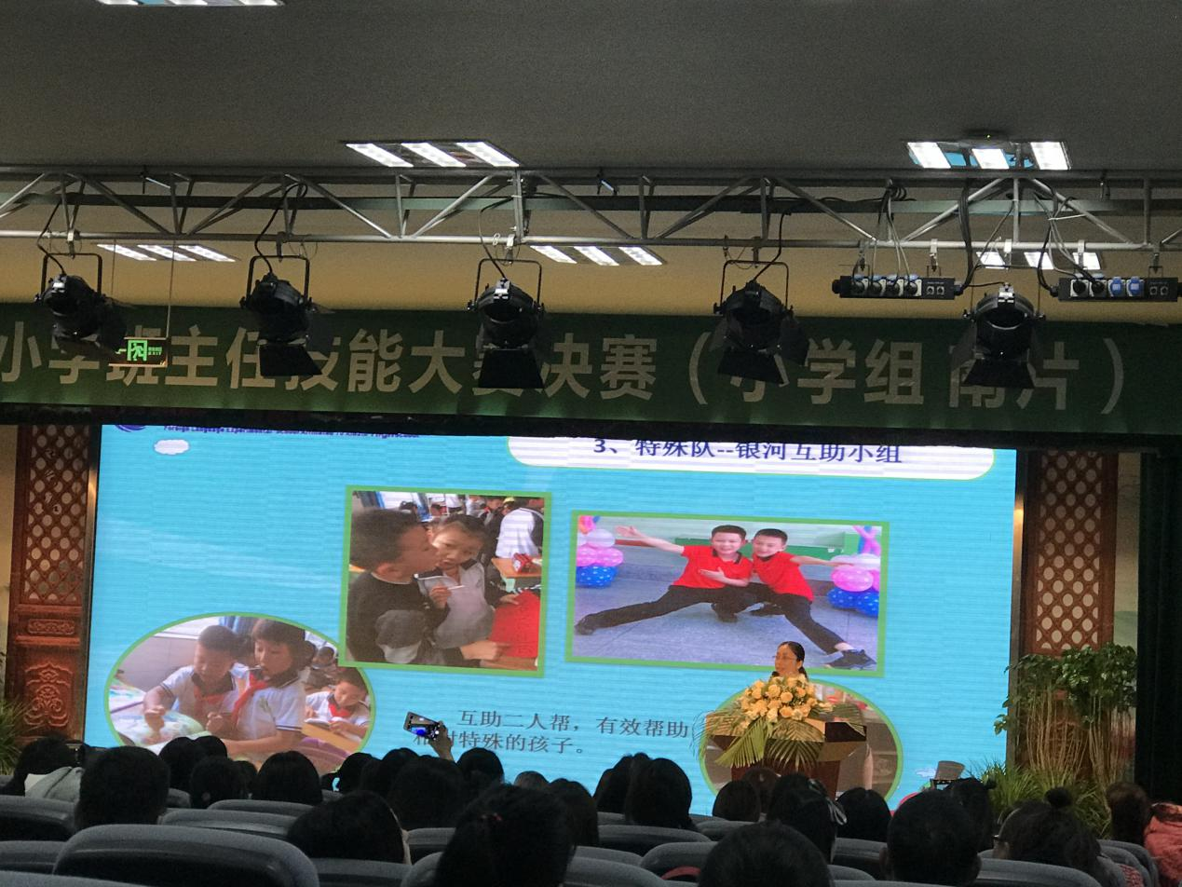

家长模拟会中，选手老师们也是从容淡定。有的题目是，六年级到来，家长对升学很焦虑，就这个问题如何开展家长会等等。老师们以自己丰富的经验来应对这次的家长会：请有经验的家长分享、帮家长们分析原因、找到解决方法···

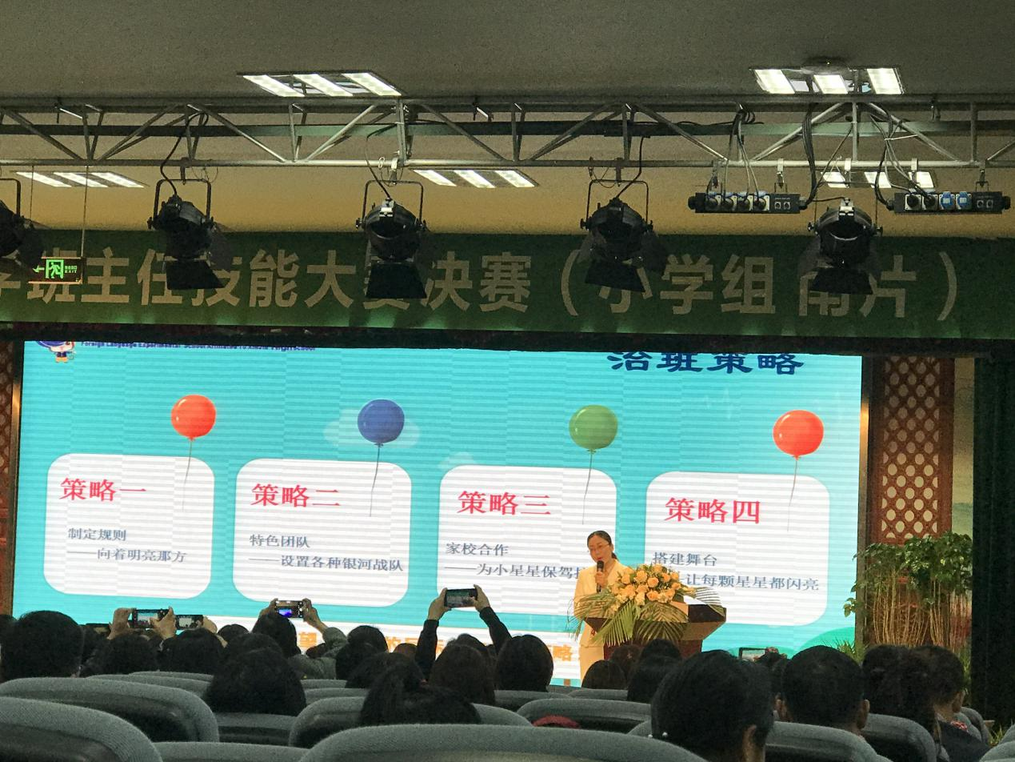

在观摩结束后，唐玉兰工作室全体学员在唐玉兰导师的带领下进行研讨。治班策略是班主任的根本，蕴含着班主任的教育思想、能力、行动力。

班主任，一个普通的职业，更是不平凡的工作。蕴藏着教师们的教育梦：责任、使命、情怀。不忘初心，砥砺前行，作为班主任的我们，更应继续努力。

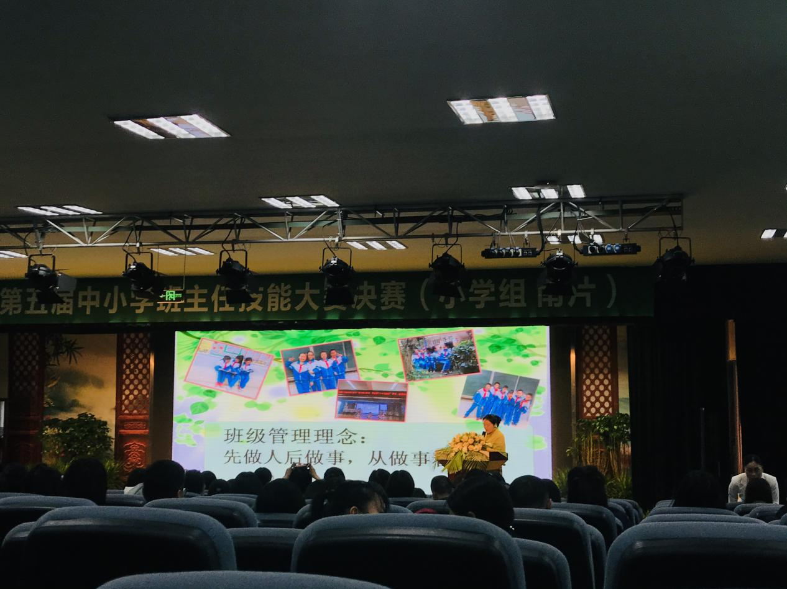

（文：邱丽君）